ГУАП
КАФЕДРА № 43
ОТЧЕТ
ЗАЩИЩЕН С ОЦЕНКОЙ
ПРЕПОДАВАТЕЛЬ
старший преподаватель |  |  |  | С.А. Рогачев
должность, уч. степень, звание |  | подпись, дата |  | инициалы, фамилия

ОТЧЕТ О ЛАБОРАТОРНОЙ РАБОТЕ №3

ФС Поста

по курсу: ТЕОРИЯ ВЫЧИСЛИТЕЛЬНЫХ ПРОЦЕССОВ

РАБОТУ ВЫПОЛНИЛ
СТУДЕНТ ГР. № | 4236 |  |  |  | А.В. Панченко
 |  |  | подпись, дата |  | инициалы, фамилия

Санкт-Петербург 2025

Цель работы:
Целью лабораторной работы является разработка формальной системы Поста (FSp) для вычисления заданной арифметической функции 3x - y, где x и y — натуральные числа, а также реализация программы на языке высокого уровня (Python), эмулирующей вычисления в этой системе. Программа должна корректно обрабатывать входные данные, включая ошибочные, и выводить результаты вычислений в соответствии с заданными требованиями.

Постановка задачи:
- Построить формальную систему Поста (FSp), реализующую вычисление функции 3x - y. Формальная система включает:
  - Собственный алфавит A.
  - Множество переменных X.
  - Множество аксиом A1.
  - Конечное множество продукций R.
- Разработать программу на языке Python, которая:
  - Считывает входные данные (A, X, A1, R) из файла.
  - Проверяет корректность входных данных (символы принадлежат алфавиту, переменные — множеству X).
  - Эмулирует процесс вывода в FSp, применяя правила к аксиоме до тех пор, пока это возможно.
  - Записывает в выходной файл результаты каждого шага (исходная строка, применяемое правило, результат).
  - Выводит на экран сообщение об успешном выполнении или об ошибке (например, использование символа вне алфавита или переменной вне X).
- Требования к входным данным:
  - Все данные хранятся в одном файле в формате:
A={<элемент алфавита 1>, ..., <элемент алфавита N>};
X={<переменная 1>, ..., <переменная K>};
A1={<аксиома 1>, ..., <аксиома M>};
R={<правило 1>, <правило 2>, ..., <правило L>}
- Требования к выходным данным:
  - В выходной файл записываются шаги вычисления: исходная строка, применяемое правило, результат.
  - На экран выводится сообщение: «Вычисление прошло успешно» или сообщение об ошибке.

Формальная система Поста:
Для функции 3x - y (вариант 39) определена следующая формальная система:
- Алфавит: A = {a, 0, 1}.
- Множество переменных: X = {P}.
- Множество аксиом: A1 = {a^x 0 1^y}, где x и y — натуральные числа (входные параметры, задаваемые конкретной аксиомой).
- Множество продукций:
  - aP → 111P (заменяет один символ a на три символа 1, увеличивая счётчик результата).
  - 101 → 0 (вычитает y, удаляя 1 из результата и из y).
  - 0 → ε (удаляет разделитель 0, когда вычитание завершено).
Процесс вычисления:
- Начинаем с аксиомы a^x 0 1^y (x символов a, разделитель 0, y символов 1).
- Правило 1: Заменяем a на 111, повторяя x раз, получая 1^(3x) 0 1^y.
- Правило 2: Удаляем по одной 1 из результата и из y, пока не закончатся 1^y, получая 1^(3x-y) 0.
- Правило 3: Удаляем 0, получая 1^(3x-y).
Результатом является строка из (3x - y) символов 1, что соответствует значению функции.
Листинг программы на языке высокого уровня с комментариями:
import re

def main():
# Читать входной файл
try:
with open('fs.txt', 'r', encoding='utf-8') as file:
content = file.read()
except FileNotFoundError:
print("Ошибка: Файл fs.txt не найден.")
return

# Парсинг секций
alphabet = parse_section(content, r'A\s*=\s*\{(.*?)\};')
variables = parse_section(content, r'X\s*=\s*\{(.*?)\};')
axioms = parse_section(content, r'A1\s*=\s*\{(.*?)\};')
rules_str = re.search(r'R\s*=\s*\{(.*?)\};', content, re.DOTALL)
if rules_str:
# Удаляем запятые и пробелы в конце строк правил
rules = [line.strip().rstrip(',') for line in rules_str.group(1).split('\n') if '->' in line.strip()]
else:
print("Ошибка: Секция R не найдена.")
return

if not all([alphabet, variables, axioms, rules]):
print("Ошибка: Не все секции найдены в файле.")
return

var_set = set(variables)
alph_set = set(alphabet)

# Отладочный вывод
print("Алфавит:", alph_set)
print("Переменные:", var_set)
print("Аксиомы:", axioms)
print("Правила:", rules)

# Проверка входных данных на ошибки
for ax in axioms:
for c in ax:
if c not in alph_set:
print(f"Ошибка: Символ '{c}' в аксиоме '{ax}' не входит в алфавит {alph_set}.")
return
for rule in rules:
try:
left, right = rule.split('->')
left = left.strip()
right = right.strip()
print(f"Проверка правила: {rule} (левая часть: '{left}', правая часть: '{right}')")
for c in left:
if c not in alph_set and c not in var_set:
print(f"Ошибка: Символ '{c}' в левой части правила '{rule}' не входит в алфавит {alph_set} или переменные {var_set}.")
return
for c in right:
if c and c not in alph_set and c not in var_set:
print(f"Ошибка: Символ '{c}' в правой части правила '{rule}' не входит в алфавит {alph_set} или переменные {var_set}.")
return
except ValueError:
print(f"Ошибка: Некорректный формат правила '{rule}'.")
return

# Симуляция для каждой аксиомы
with open('result.txt', 'w', encoding='utf-8') as f:
for axiom in axioms:
current = axiom
while True:
applied = False
for rule in rules:
left, right = rule.split('->')
left = left.strip()
right = right.strip()
# Построить parts
parts = []
for c in left:
if c in var_set:
parts.append(('var', c))
else:
parts.append(('fixed', c))
# Построить regex
group_idx = 1
var_groups = {}
pattern_parts = []
for typ, val in parts:
if typ == 'fixed':
pattern_parts.append(re.escape(val))
else:
pattern_parts.append('(.*)')
if val not in var_groups:
var_groups[val] = []
var_groups[val].append(group_idx)
group_idx += 1
pattern = ''.join(pattern_parts)
match = re.search(pattern, current)
if match:
# Проверить одинаковые значения для одинаковых переменных
sub = {}
consistent = True
for v, idxs in var_groups.items():
values = [match.group(idx) for idx in idxs]
if len(set(values)) != 1:
consistent = False
break
sub[v] = values[0]
if not consistent:
continue
# Построить right
right_build = ''
for c in right:
if c in var_set:
right_build += sub[c]
else:
right_build += c
# Заменить
start, end = match.span()
new_string = current[:start] + right_build + current[end:]
# Проверить символы в новой строке
for c in new_string:
if c not in alph_set:
print(f"Ошибка: В ходе вычисления произошла ошибка: Символ '{c}' не входит в алфавит {alph_set}.")
return
# Записать
f.write(current + '\n')
f.write(rule + '\n')
f.write(new_string + '\n\n')
current = new_string
applied = True
break
if not applied:
break

print("Вычисление прошло успешно.")

def parse_section(content, pattern):
match = re.search(pattern, content, re.DOTALL)
if match:
items = [item.strip() for item in match.group(1).split(',') if item.strip()]
return items
return []

if __name__ == "__main__":
main()

Содержимое входного файла согласно заданию:
Корректные входные данные (x=2, y=1):
A={a,0,1};
X={P};
A1={aa01};
R={aP->111P,
101->0,
0->};

Корректные входные данные (x=3, y=2):
A={a,0,1};
X={P};
A1={aaa011};
R={aP->111P,
101->0,
0->};

Некорректные входные данные (символ не из алфавита):
A={a,0,1};
X={P};
A1={aa0b};
R={aP->111P,
101->0,
0->};

Некорректные входные данные (переменная не из X):
A={a,0,1};
X={P};
A1={aa01};
R={aQ->111Q,
101->0,
0->};

Пример результатов выполнения:
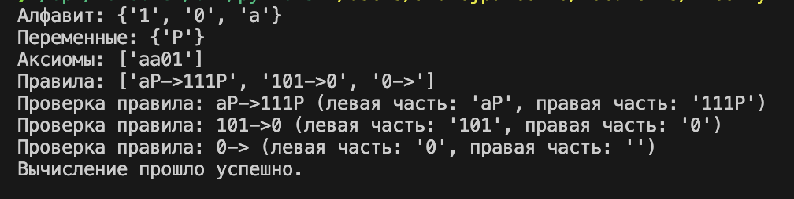
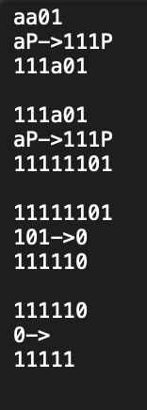
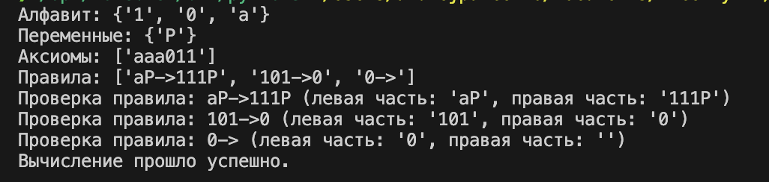
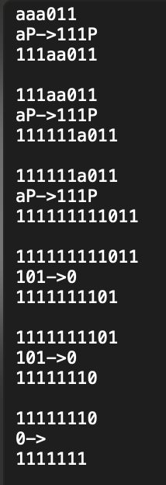
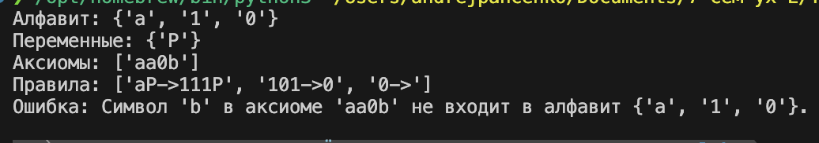
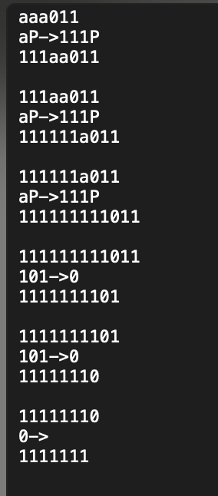
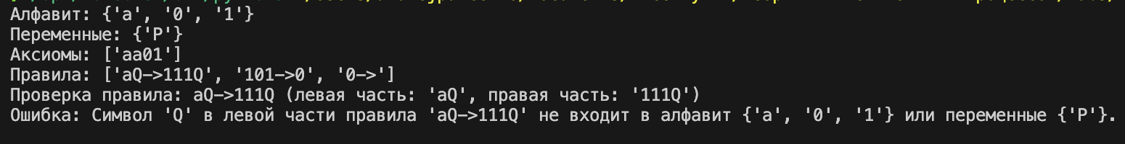
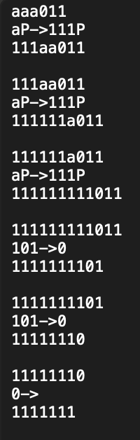
Вывод:
В ходе лабораторной работы была разработана формальная система Поста для вычисления функции 3x - y, включающая алфавит, переменные, аксиомы и правила вывода. Создана программа на Python, которая успешно эмулирует вычисления, обрабатывает входные данные из файла, корректно выявляет ошибки (например, символы вне алфавита или переменные вне X) и записывает результаты в выходной файл. Программа протестирована на корректных и некорректных входных данных, демонстрируя правильную обработку всех случаев. Результаты вычислений для корректных данных соответствуют ожидаемому значению функции 3x - y, а для некорректных данных выводятся соответствующие сообщения об ошибках.

